Pressmeddelande från Svenska Hus AB
Göteborg 2014-09-24

Första uthyrningen i projektfastigheten Svarta Diamanten i Högsbo

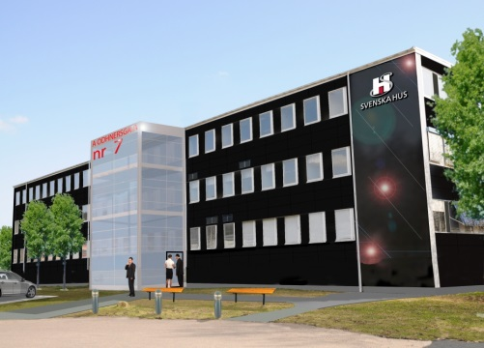
Svenska Hus AB har nu genomfört den första förhyrningen i projektfastigheten på A Odhners gata 7 i Högsbo, Göteborg. Avtal har tecknats med Acte Solutions AB beträffande uthyrning av 429 kvm i första våningsplanet. Ytorna ska nu utvecklas tillsammans med hyresgästen och tillträdet sker
1 april 2015.

Intresset är stort för vår projektfastighet i Högsbo – med arbetsnamnet ”Svarta Diamanten” – som just nu byggs om till nya moderna kontor. Fastigheten förvärvades för 1,5 år sedan och efter färdigställande av en nybyggd uthyrningsdepå till vårt systerföretag WHC, pågår nu ombyggnad av kontorshuset. Uthyrningen är helt i linje med vår strategi för fastigheten och intresset stärker vår uppfattning om att området har fortsatt goda utvecklingsmöjligheter.

Acte Solutions ingår i börsnoterade Lagercrantz Group AB och är en av Sveriges främsta distributörer av kommunikationslösningar och embedded hårdvara. Krister Hagström är chef i Göteborg och säger ”Vi sitter i området idag och trivs mycket bra här. Nu får vi ett helt nytt och fräscht kontor samt möjlighet att helt anpassa våra lokaler till vår verksamhet.”

”Som första hyresgäst i huset har vi lyckats knyta till oss ett välmående och expansivt företag i en bransch som är helt i linje med vår strategi med inriktningen för fastigheten. Det är alltid lika spännande att, i samverkan med hyresgäster, hitta lösningar och nya möjligheter i en projektfastighet”, säger Niklas Simonsson, uthyrningschef.

SVENSKA HUS driver fastighetsverksamhet i Göteborg, Stockholm och Skåne. Vi förvärvar fastigheter med utvecklingspotential, utvecklar projekt och förvaltar på traditionellt sätt. Hyresintäkterna 2013 uppgick till 379 Mkr och fastighetsbeståndets marknadsvärde uppskattas till drygt 4 Mdr. Svenska Hus ingår i Gullringsbokoncernen där också MVB, Wangeskog Hyrcenter, Torslanda Entreprenad och Forestry Skogsrörelse ingår. Huvudkontoret ligger i Göteborg.

Svenska Hus AB För ytterligare information:
Otterhällegatan 3 Niklas Simonsson, Uthyrningschef
403 13 Göteborg niklas.simonsson@svenskahus.se
031-701 66 60

